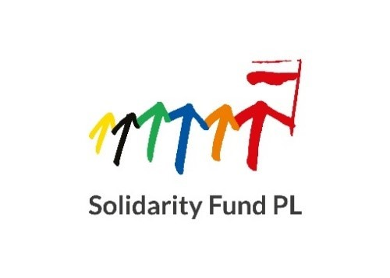
Znak sprawy: FSM-2022-06-06 Warszawa, 2022-06-06

INFORMACJA Z OTWARCIA OFERT
w postępowaniu, którego przedmiotem jest dostawa co najmniej 20 Zestawów Wyposażenia Ratowniczego składających się z: Motopompy spalinowej (część 1) oraz Pilarki benzynowej (część 2) do magazynu w Pruszkowie

Tryb udzielenia zamówienia: Zapytanie Ofertowe
- Termin składania ofert upłynął w dniu 07.07.2022 r. o godz. 9:00
- Wymóg składania ofert wyłącznie przy użyciu środków komunikacji elektronicznej:
X tak
- W postępowaniu:
X wpłynęły oferty
- Otwarcie ofert nastąpiło w dniu 7.07.2022 r. o godz. 9:06

- Kwota, jaką Zamawiający zamierza przeznaczyć sfinansowanie zamówienia to w cz1 (motopompy) - 160 000 zł brutto, a w cz2 (pilarki) - 100 000 zł brutto.
- Do upływu terminu składania ofert złożone zostały następujące oferty:
 | Nazwa oferenta | cena (brutto) za 20 motopomp | termin dostawy (dni od podpisania umowy) | Cena (brutto) za 20 pilarek | termin dostawy (dni od podpisania umowy)
1 | Przedsiębiorstwo Specjalistyczne SPRZĘT-POŻ Sp. z o.o. | 141696 zł | 5 dni | Brak oferty | Brak oferty
2 | KADIMEX SPÓŁKA Z OGRANICZONĄ ODPOWIEDZIALNOŚCIĄ | 172 200 zł | 6 dni | Brak oferty | Brak oferty
3 | CENTRALA ELEKTROTECHNICZNA Waldemar Adamczyk | 113 160 zł | 6 dni | 59 040 | 6 dni
4 | ARMATEC ARKADIUSZ BŁACH, MATEUSZ BOROWSKI SPÓŁKA | 62000 zł | 14 dni | Brak oferty | Brak oferty
5 | P.U.H.KING-STEN-TRANS PIOTR STĘPIEŃ | Brak oferty | Brak oferty | 13284 zł | 14 dni

